«Дух геометрического, математического порядка

будет хозяином судеб архитектуры»

(Ле Корбюзье)

Крупнейший историк древности Геродот, как и математик Демокрит, философ Аристотель и другие древнегреческие ученые, считал Египет колыбелью геометрии. Геометрия как практическая наука нужна была египтянам не только для восстановления границ земельных участков после каждого разлива Нила, но и при различных хозяйственных работах: при сооружении оросительных каналов, грандиозных храмов и пирамид, при высечении из гранита знаменитых сфинксов и т. п. Содержащиеся в дошедших до нас папирусах геометрические сведения и задачи почти все относятся к вычислению площадей и объемов.

Интересно отметить некоторые черты развития практической геометрии в Древней Руси. Уже в XVI в. нужды землемерия, строительства и военного дела привели к созданию рукописных руководств геометрического содержания. Первое дошедшее до нас сочинение этого рода носит название «О земном верстании, как земля верстать». Оно является частью «Книги сошного письма», написанной, как полагают, при Иване IV в 1556 г.

Геометрия архитектуры окружающих нас зданий разнообразна. Как известно, разные народы строили для себя жилье разных форм, видимо, строители руководствовались известными им принципами.

Подавляющее число жилых зданий имеет форму куба или прямоугольного параллелепипеда.

Однако, уже многие тысячелетия, по разным оценкам от 4500 до 200000 лет, человечеством, создаются различные конструкции пирамидальной формы. Пирамиды найдены на всех континентах. Форму пирамиды подсказала сама природа. Если попробовать из сыпучих материалов на ровной поверхности сделать возвышение методом насыпки сыпучего материала в одну кучу, не пользуясь скрепляющим материалом в виде прутьев, досок, закрепляющих растворов, то можно получить форму неправильных конусообразных – пирамидальных фигур.

Чум является универсальным жилищем северных народов. Это переносная конусообразная палатка, форма которой является приспособленной, целесообразной для тундры. Коническая форма является наиболее удобной, так как с крутой поверхности чума снег скатывается, не задерживаясь, поэтому при переезде на другое место без разгребания и очистки чум можно разобрать. Форма конуса делает жилище устойчивым при метелях и сильных ветрах.

Достаточно знаменит дом Константина Мельникова в Москве. По форме он напоминает два врезанных друг в друга бетонных цилиндра разной высоты и заключают в себе удобную по планировке трехуровневую квартиру. Выбор цилиндрической формы архитектор объяснял тем, что в таком пространстве при отсутствии прямых углов полезная площадь намного больше, чем в традиционных зданиях.

Каким же принципами руководствовались архитекторы всех времен и народов? Может быть, соотношения формы, объема и площади поверхности тел имеют закономерность, влияющую на степень комфортности.

Поставим перед собой задачу: исследовать степень комфортности жилья в зависимости от его геометрической формы. Коэффициент комфортности жилья вычисляется по формуле $k=\frac{36πV^{2}}{S^{3}}$.

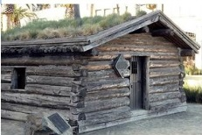1) Дано: жилище формы прямоугольного параллелепипеда с измерениями а=8м, b=4м, с=4м.

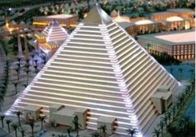Найти: коэффициент комфортности

2) Дано: жилье в форме правильной четырехугольной пирамиды с измерениями а=5 м, H=4 м

Найти: коэффициент комфортности

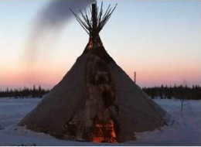3) Дано: жилище конусообразной формы h=4м, r =3м.

Найти: коэффициент комфортности

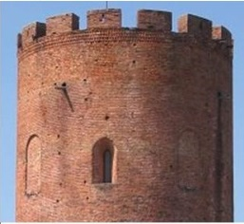4) Дано: жилье цилиндрической формы, h=3м, R=2м.

Найти: коэффициент комфортности

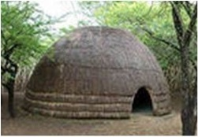5) Дано: жилье шарообразной формы радиусом R.

Найти: коэффициент комфортности

РЕШЕНИЕ.

I. Дано: жилище формы прямоугольного параллелепипеда с измерениями а=8м, b=4м, с=4м.

Найти: коэффициент комфортности

Решение:

1)Найдем объем прямоугольного параллелепипеда: V= abc =128м³

2)Найдем площадь полной поверхности: Sп.п.=2(ab+bc+ac)=160 м²

3)Найдем коэффициент комфортности



II. Дано: жилье в форме правильной четырехугольной пирамиды с измерениями а=5 м, H=4 м

Найти: коэффициент комфортности

Решение:

1. Найдем площадь основания: Sосн.= а2 =25м²
2. Найдем площадь боковой поверхности: Sб.п.= м²
3. Найдем площадь полной поверхности: Sп.п.= Sосн.+ Sб.п =72 м²
4. Найдем объём: V= а2 h =33(3)м³



1. Найдем коэффициент комфортности:

III. Дано: жилище конусообразной формы h=4м, r =3м.

Найти: коэффициент комфортности

Решение:1)Найдем объем конуса: V=П r2 h =37,68м³

2)Найдем площадь полной поверхности: Sп.п.= П r2 + П rl =75,36 м²

3)Найдем коэффициент комфортности



IV. Дано: жилье цилиндрической формы, h=3м, R=2м.

Найти: коэффициент комфортности

Решение: Sполн.п. =2ПR(R+Н)=2·П·2(2+3)=20П≈62,8 м2

V= Sосн. · h =ПR²· h=12П≈37,68 м3



V. Дано: жилье шарообразной формы радиусом R.

Найти: коэффициент комфортности



Решение: Sсферы.=4ПR2, V= ,

**Преимущества и возможности строительства  сфер:**

- Согласно изопериметрической теореме из всех тел равного объема наименьшую поверхность имеет шар. Это означает, что на шарообразные сооружения нужно материалов меньше, чем на иные.

- Прочность сферы обеспечена равномерным распределением нагрузок на все точки поверхности. Она превосходно работает на сжатие и на изгиб.

- Сфера является наилучшей формой от ветровых и снеговых нагрузок.

- Создание сферы отличает минимальная материалоемкость, трудоемкость и длительность возведения.

- Сферическая форма сама по себе является энергосберегающей, к тому же она изготавливается практически бесшовной, что минимизирует теплопотери, и снижает затраты на устройство отопительной системы.

- Отсутствие арматуры в стенах.

- В сферических сооружениях нет углов, где обычно застаивается воздух,  их легче проветривать.

- Легкость и прочность сфер обуславливает целесообразность их строительства в сейсмически опасных районах.

- Сферу значительно сложнее разрушить взрывами, даже пробитая в одном или нескольких местах, она не теряет своих конструктивных способностей и не «складывается».